Elige una de las propuestas y realiza un análisis teniendo en cuenta lo que hemos visto
hasta ahora. El trabajo tendrá los siguientes puntos:

• Título de la web y breve introducción (¿A quién va dirigida?, ¿Cuál es su idea
principal?,..…)
witchernetflix.com
Gira en torno a una serie de Netflix (the Witcher), aportando mucha información sobre su historia, mapa, personajes, etc

• El color
Utiliza tonos oscuros, negro y tonos de gris, utlizando animaciones de nieve y nubes para acentuar estos colores fríos
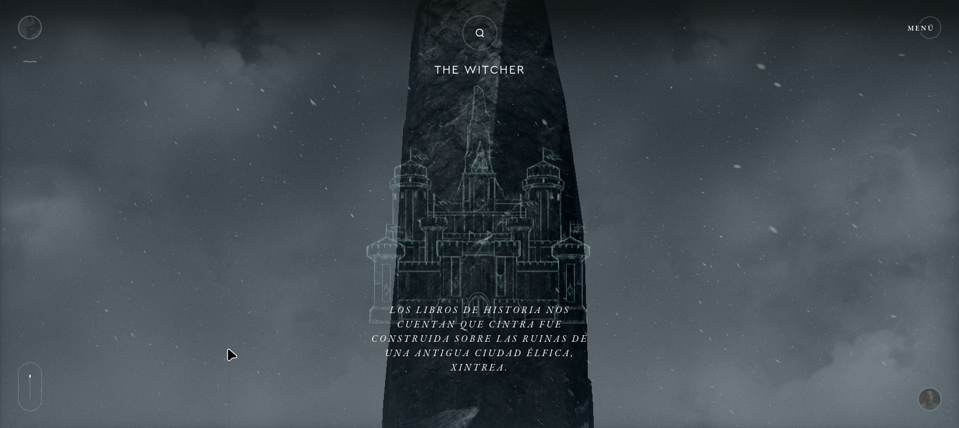



• La composición
Un botón en la parte superior central que despliega un menú lateral desde la izquierda para hacer búsquedas
Un botón en la esquina superior derecha que despliega un menú desde la derecha que muestra los diferentes apartados de las páginas
Un botón en la parte superior izquierda que lleva a una sección de mapa
Un botón bajo este último que permite activar o desactivar el sonido de fondo de la web
Una barra vertical en la esquina inferior izquierda que muestra el progreso del scroll
Un botón en la parte inferior derecha que lleva a una de las diversas fichas de personaje de la sección de personajes
Diversas animaciones durante el scroll, mostrando información de la serie con animaciones fluidas

• Conclusión/Opinión personal (¿Qué te ha sorprendido? ¿Qué te ha gustado más? ¿Y
menos?)
Es intuitiva, cómoda de usar, con breves explicaciones en caso de que no tengas claro como interactuar con los elementos, muy completa y muy agradable a la vista, sin utilizar colores muy estridentes o que destaquen demasiado, con una fuente elegante para decorar en algunos sitios y otra más sobria en párrafos más largos o secciones de lectura. Las animaciones utilizadas son bonitas, fluidas y están bien enlazadas. Sólo hay dos elementos que no me gustan: el botón del menú inicial, que se mueve con el cursor, haciéndolo ligeramente confuso y la lentitud del scroll de la página principal, no permitiendo avanzar rápidamente en caso de preferirlo

